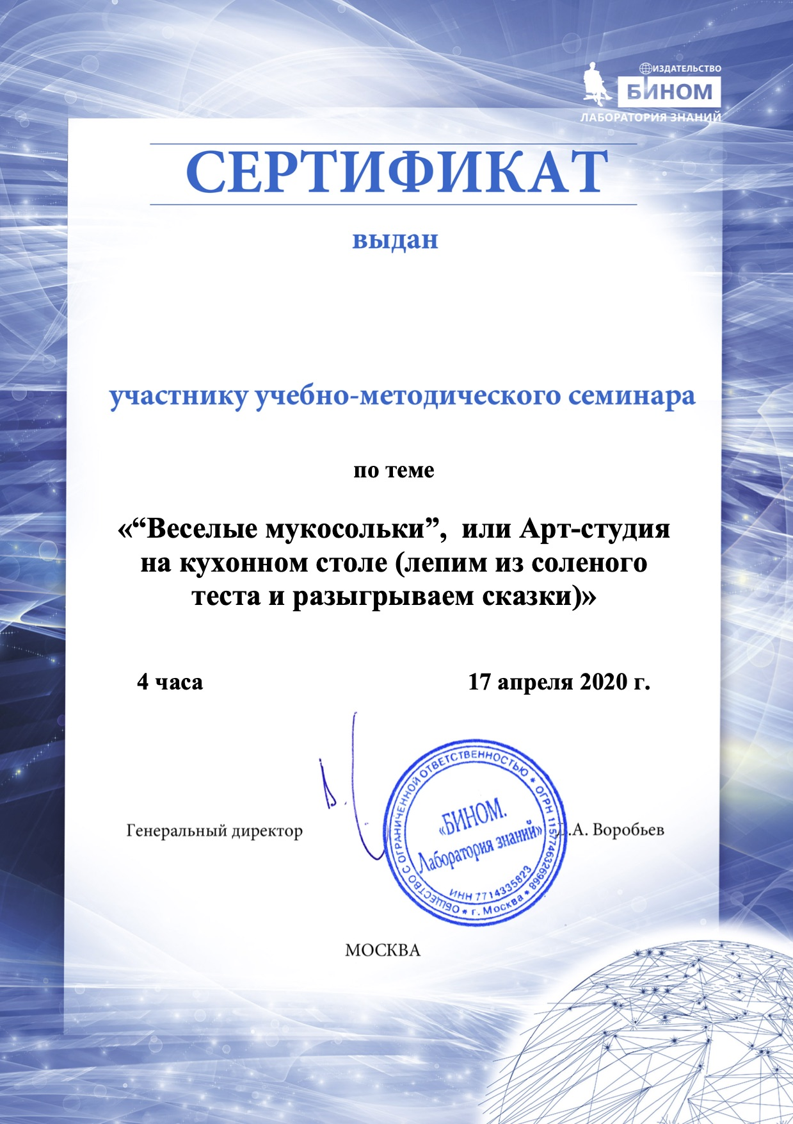

**Топорковой Ирине Владимировне**